Муниципальный этап Всероссийской олимпиады школьников по химии
2016—2017 rr.
Решения
Инструкция для жюри

Жирным шрифтом выделены правильные ответы, за которые начисляются баллы, и разбалловка.
Во многих расчетных задачах оцениваются промежуточные шаги. Школьник может решать задачу не так, как в авторском решении, при этом, если он получил верный конечный ответ, решение должно быть оценено полным баллом как за этот ответ, так и за все шаги, ведущие к нему в авторском решении.
В многоступенчатых расчетных задачах за одну чисто арифметическую ошибку, приведшую к численно неверному ответу, суммарный балл за весь расчет не должен снижаться более чем наполовину.
Уравнения реакций с неверными или отсутствующими коэффициентами, как правило, оцениваются в половину от максимального количества баллов, а в тех случаях, когда уравнения без коэффициентов приведены в самом условии, в 0 баллов.
Школьники могут использовать при решении как округленные до целого числа, так и точные (1-3 знака после запятой) атомные массы элементов. В последнем случае ответ может содержать больше значащих цифр, чем приведено в данном решении.
При проверке работ одну и ту же задачу у всех участников должен проверять один человек.
Максимальный балл за каждую задачу различен и указан в конце решения. Максимальный балл за все задачи в 8 классе 58 баллов, в 9 классе 59 баллов, в 10 классе 56 баллов, в 11 классе 52 балла.

10 класс Продолжительность - 5 часов Максимальный балл - 56 балл

Задание 1.

1. Азот (+5) — N2O5
Кремний (+4) — SiO2
Хром (+2) — CrO Cepa (+6) — ЅОз ТаЛЛИЙ (+1) — TI2O
Кальций (+2) — CaO

По 0,5 балла за каждую формулу, всего 3 балла.
- С водой взаимодействуют N2O5, ЅОз, TI2O, CaO (2 балла за 4 верных

оксида, минус 0,5 балла за каждый неверный или лишний оксид).
N 2O s“ Н 2О' 2HNO, SO3 + Н 2О = H 2SO 4 TI2O + Н 2О = 2TIOH CaO + Н 2О = Ca(OH)2
По 0,5 балла за каждую реакцию, всего 2 балла.
- N2O5 (0,5 балла)
2N2Os = 4NO2 + O 2 (0,5 бала)
4. +1 (1 балл)

Bceгo максимум 9 баллов.

Задание 2.

- Рассчитаем отношение атомов углерода и водорода в соединении:

С:Н

53, 0 7, 73 = 4 : 7
12 1

Если молекула содержит 4 атома углерода, то на оставшийся элемент приходится 12 4/0,53 (1-0,53-0,0773)=35,6 г/моль — близко к атомной массе хлора (1,5 балла). Тогда эмпирическая фОрмула — C4H7CI (2 балла).
- Возможные структуры А (с учетом линейности углеродного скелета):

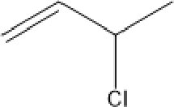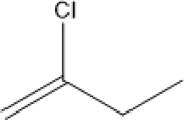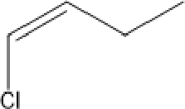

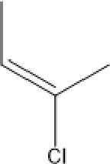
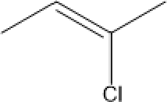
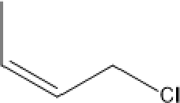
По 0,5 балла за каждый верный изомер, всего 4,5 балла.
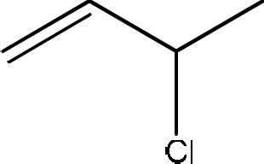
- Из всех изомеров пункта 2 хиральным является только 3-хлорбутен-1. Это соединение может образоваться при хлорировании при ультрафиолетовом облучении бутена-1. Значит, А — 3-хлорбутен-1, а В — бутен-1, не имеющий геометрических изомеров.

А 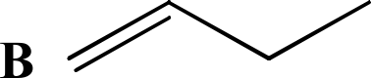
По I баллу за верные структурные формулы А и В, всего 2 балла Bceгo максимум 10 баллов.

Задание 3 — тест.

1) з 2) 3 3) 4 4) 4 5) 4 6) 2 7) 2 8) 2 9) 3
10) 2

11) 3
12) 4

13) 4
14) 4
15) 1

По I баллу за каждый верный ответ. Если на вопрос указано более одного варианта, среди которых есть верный, 0 баллов.
Bceгo максимум 15 баллов.

Задание 4.

1. Определим соотношение количеств атомов лития и германия:

т = 10 (2 балла)
Li:Ge

11,79 12,34 =1,7:0,17=10:1
6,94 72,61

2. M(LiioGeAзBiз ) = 10 6,94 : 0,1179 = 588,63 = 10 6,94 + 72,61 + 446,62, то есть 2M(A) + 12a(B) = 446,62
M(L14AзB6 = 4 6,94 . 0,0984 = 282,11 = 4 6,94 + 254,35, то есть 2M(A) + 6M(B) = 254,35.
Отсюда получаем приближенные значения М(А) = 31,0 и М(В) = 32,0. А — Р (фосфор) (3 балла), В — S (cepa) (3 балла).
Формулы соединений: LiioGePзSіз, Li4 2Ѕ6.
3. Средняя степень окисления фосфора (А) в LiioGePзSiз +5 (1 балл), в
Li4 2Ѕ6 +4 (1 балл).

Bceгo максимум 10 баллов.

Задание 5.

- Ni(OH)2 H2O2
- Н2Ѕ, ЅО2
- H2O2 Оз
- Na2SOз, Оз
- (NH4)2C Оз, NaHSO4 ИЛи Nil2CОз, NH4HSO4
- Mg(OH)2, Са(НСО3)2 Или Mg(HCO3)2, Ca(OH)2 7) Cu(NO3)2, 4
8) Ba(OH)2 Ca(H2PO4)2

По 1,5 балла за каждую верную пapy. Если верно лишь одно вещество из пары, 0 баллов.
Bceгo максимум 12 баллов.

